新乡医学院三全学院校园景观亮化
设计任务书
一、项目名称
《新乡医学院三全学院（平原新区）校园景观亮化设计》（以下简称“新区亮化设计”）
- 项目情况
新乡医学院三全学院是河南省目前唯一的医学类独立学院。新校区以“功能齐全、布局合理、环境优美，体现校区医学个性，营造具有医学文化内涵的特色校园”为建设目标。
新乡医学院三全学院（平原校区）位于新乡市平原示范区黄河大堤以北、311省道以南、107国道以西、长江大道以东，总规划面积1411.98亩，其中一期建设面积约920.9亩。
三、校区自然状况
新乡地处北纬35°18′，东经113°54′属暖温带大陆性季风气候，四季分明，冬寒夏热，秋凉春早，年平均气温14℃；7月最热，平均27.3°C ；1月最冷，平均0.2°C ；最高气温42.7℃（1951年6月20日），最低气温-21.3℃（1951年1月13日）。年均湿度68%，最大冻土深度280mm。
降水量：年平均降雨656.3mm，最大降雨1168.4mm(1963年），最小降雨量241.8mm(1997年），最大积雪厚395mm(2009年），年蒸发量1748.4mm。6—9月份降水量最多，为409.7mm，占全年降水的72%，且多暴雨。
风速及风向：全年最多风向为东北东风，频率为17.49%，次多风向为东北风，频率为12.3%。年平均风速为2.45m/s。
无霜期220天，全年日照时间约2400小时。
地质条件：原阳县域内地表均为第四系底层所覆盖，下层属于内陆湖泊沉积和黄河相沉积，表层为黄河泛流堆积物，由于本区位于华北地台黄淮中段坳的开封地凹的西北部，太行山复背斜的南移复式向斜的核部，系位于新华夏系与纬向构造带的复合部位，故先域内褶皱、断层较发育，断层主要可分为三组：北东向、近南北向及东西向展布。内岩承载力一般为8-12t/m2 。
四、设计内容与要求
目前，我校已经基本完成景观绿化的设计及施工。人文景观总体规划设计已完成，校园景观亮化设计应符合人文景观总体规划要求，并结合实地勘察情况要求风格简约、体现我校文化、建筑特色为主格调，外围为主，建筑为流线，以人工湖为中心。具体要求如下：
- 根据现有建筑规划（详见附件1）、景观绿化设计（附件2）、人文景观总体规划（附件3）、校区现状（附件4）等相关资料，主次结合，形式多样，即突出学校地域风貌，又彰显特色。
- 根据我校整体建筑规划、人文景观总体规划，结合建筑群体风格及景观现状设计标志性亮化景观，形式要求不限（亮化雕塑、构筑物等，也可针对辅助建筑外观形态深化设计）。
- 对校区临街建筑；重要人文景观区域、节点进行辅助照明设计。主要包括，主题雕塑、装置艺术、公众休闲平台、小品景观，构筑物、环境导识，广告宣传栏及其他常用设施等，使其凸显特色。
五、景观亮化设计区域
以临街建筑和人工湖景观区为主，其他区域辅助照明。主要建筑节点包括：大门区域，行政楼、励学楼A区，校医院，体育训练馆、交流中心、实训楼等；主要景观节点包括中心湖景观区、东苑、西苑文化步行街。参照下图
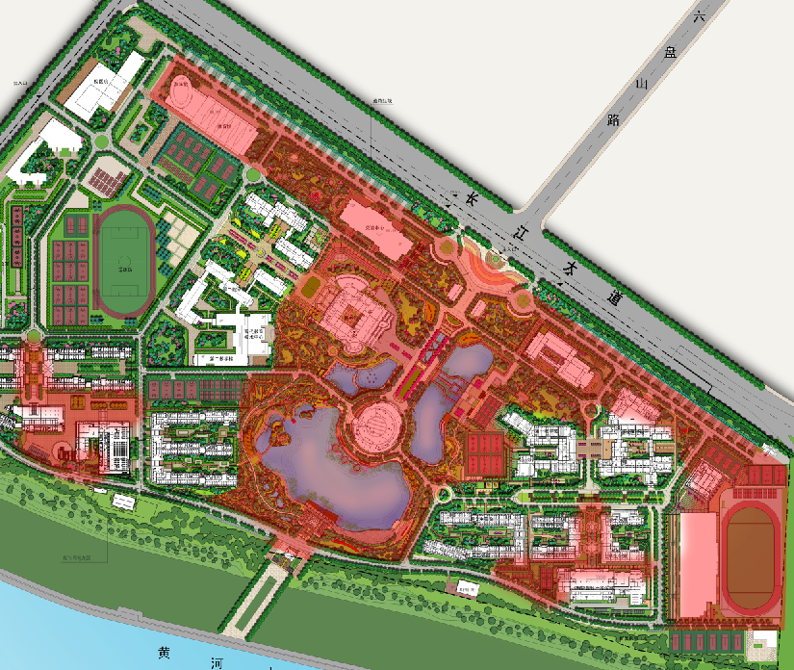
六、设计成果及深度
1、整体方案设计（须提供设计概算、主材样品及设计成果）
2、成果形式：在本阶段中，乙方将根据甲方提供的设计任务书，提供完整的景观亮化总平面图、重点景观区域亮化设计，须提供三视图、设计说明及概念效果图，个别区域可使用灯光动画展示。
- 成果深度：最终景观亮化总平面图；主要景观亮化效果图；主要空间剖立面图；具体灯光参数、数量清单报价。
七、服务要求
1、按国家景观设计专业规范，施工图纸要求具备施工实际可操作，可作为招投标报价的依据；
2、在施工过程中，设计单位要派人设计人员驻工地现场作为设计指导、材料选样、施工交底及监督等服务工作，确保设计工程效果。

